Topic for Capstone Design 2:

<Recommendation Batik Motif Based On Edges of the Sketch>

Our country, Indonesia has a traditional fabric motif called Batik. Batik has a complex pattern for each types. For common people, it is not easy to classify and make a design by themselves. For me, when I ask my mom to make a batik dress, I prefer to put everything to the designer because I cannot explain what kind of pattern I want. Therefore, I want to make an application from sketch into portrait where the user can draw what pattern they want, and then based on the dataset I have collected, the program will compare with the high similarity to batik patterns by detect the edges.

I will use the concept like pic2pix. The user draws the shoes, then the recommended shoes will be appeared. But I will change the shoes into batik.

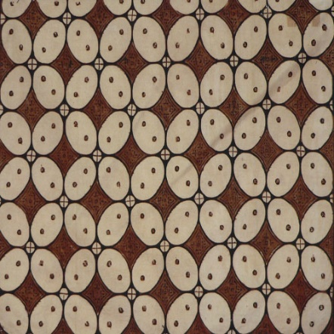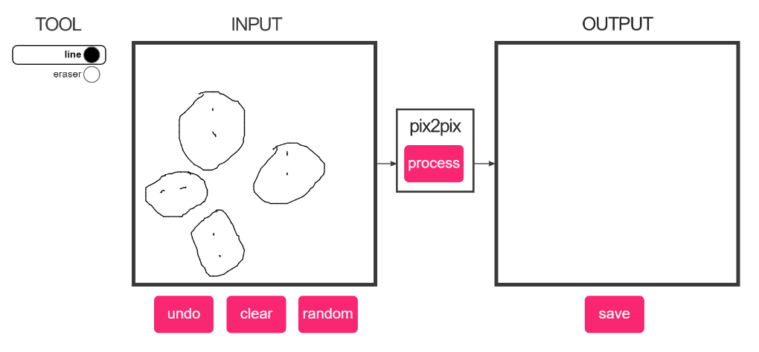

<스케치의 가장자리에 기반한 바틱 모티프의 추천>

우리나라의 인도네시아에서 바틱 (Batik)이라는 전통적인 직물 모티브가 있다. 바틱은 각 유형에 대해 복잡한 패턴을 가지고 있다. 일반인들에게는 스스로 분류하여 디자인하는 것이 쉽지 않다. 나는 바틱 드레스를 갖고 싶으면 원하는 모든 종류의 패턴을 설명 할 수 없기 때문에 모든 것을 디자이너에게 그냥 맡기고 싶어한다. 따라서 스케치에서 사용자가 원하는 패턴을 그릴 수있는 초상화나 그림으로 응용 프로그램을 만들고 싶다. 그리고 내가 수집한 데이터 세트를 기반으로 프로그램은 가장자리를 인식하여 바틱 패턴과의 높은 유사성을 비교합니다.

나는 pic2pix와 같은 개념을 사용할 것이다. 사용자가 신발을 스케치하면 권장 신발이 나타납니다. 하지만 나는 신발을 바틱으로 바꿀 것입니다.